Ватсап номеры 8 986 717 4259 Майл: zulfira69@bk.ru

Исәнмесез укучылар.
Безнең үткән тема ----Җир шарындагы сулар иде.
Дәрестә дәфтәргә кыскача эчтәлеген язасыз һәм миңа җибәрәсез. Мин дәрес эшенә дә, өй эшенә дә билге куям.
Өй эше астагы географик диктантны дәфтәргә язып куясыз. Мина төшереп җибәрәсез. ДИП ЯЗГАН ИДЕМ.
Бүгенге дәрес темасы: Җирнен һава сүрүе. Укучылар бу П.24 кә туры килә. Ачасыз. Укып чыгасыз.
Дәрестә. Түбәндәге сорауларга дәфтәргә җавап бирәсез.
Нәрсә ул һава сүрүе?
Ул безгә нигә кирәк, аның әһәмияте?
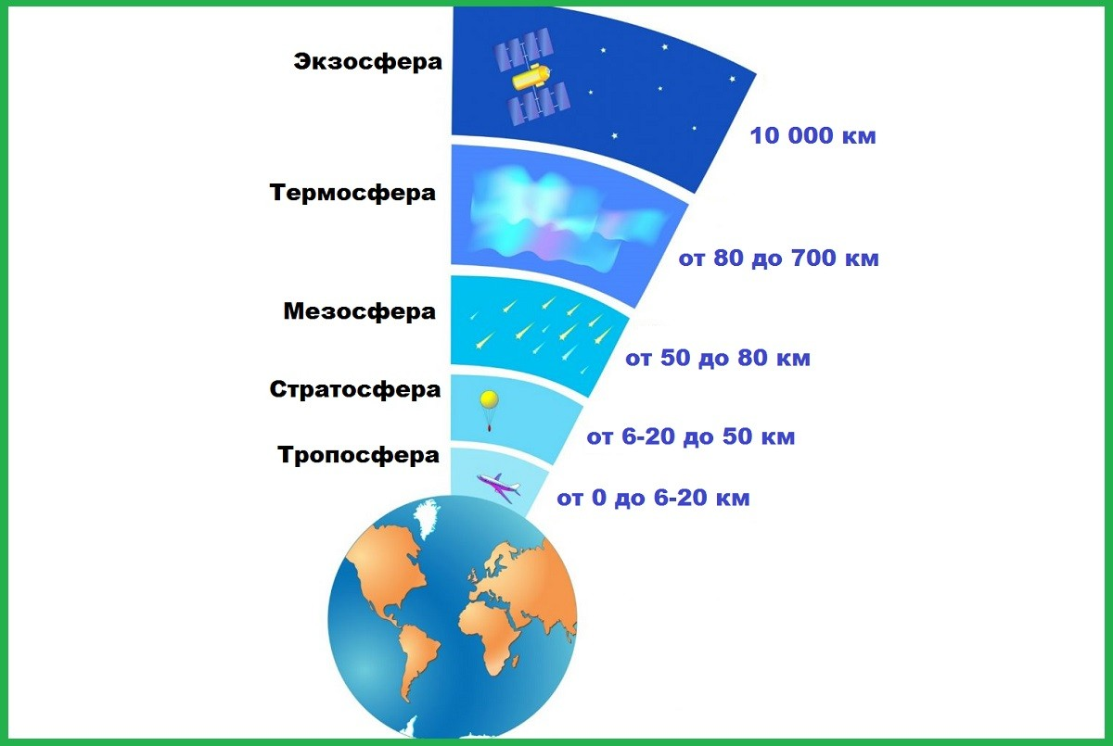
Өй эше. Һава нинди катламнардан тора? Санап чыгасыз, һәм якынча сызым дәфтәргә ясыйсыз.

